|  |  |  |
| --- | --- | --- |
| **smartstreet cy10** | | |
| **Bac Pro MELEC** | **Activite de MAINTENANCE** | **TERMINALE**  **2eme TRIMESTRE** |
| MAINTENANCE PREVENTIVE DES EP | | |

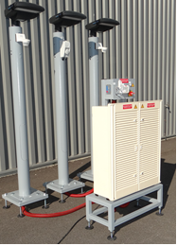

**ACTIVITE / SCENARIO**

**DOSSIER PEDAGOGIQUE**

1 ORGANISATION PEDAGOGIQUE : 1

1.1 Données pédagogiques 1

1.2 Mise en situation 1

1.3 Secteur d’activité 1

1.4 Objectifs pédagogiques 1

1.5 CRITERES D’EVALUATION 1

1.6 COMPETENCES EVALUEES sur CPro STI 2

1.7 OBSERVATIONS 2

2 Préparation 3

2.1 Introduction à la maintenance préventive des EP. 3

2.2 Ordre d’intervention. 4

2.3 Analyse de l’environnement et des conditions de maintenance. 5

2.4 Analyse des risques professionnels. 7

2.5 Tri et évacuation les déchets. 9

3 Réaliser les opérations de maintenance préventive. 9

3.1 Visite de base et « Registre de sécurité ». 9

3.2 Maintenance préventive en Télégestion « SLV ». 13

3.3 Relevé des Alarmes sur SLV. 15

3.4 Effectuer les contrôles associés aux alertes. 17

4 Communication (rendre compte). 20

4.1 Compléter le registre de maintenance préventive. 20

4.2 Compléter la fiche d’intervention. 21

# ORGANISATION PEDAGOGIQUE :

## Données pédagogiques

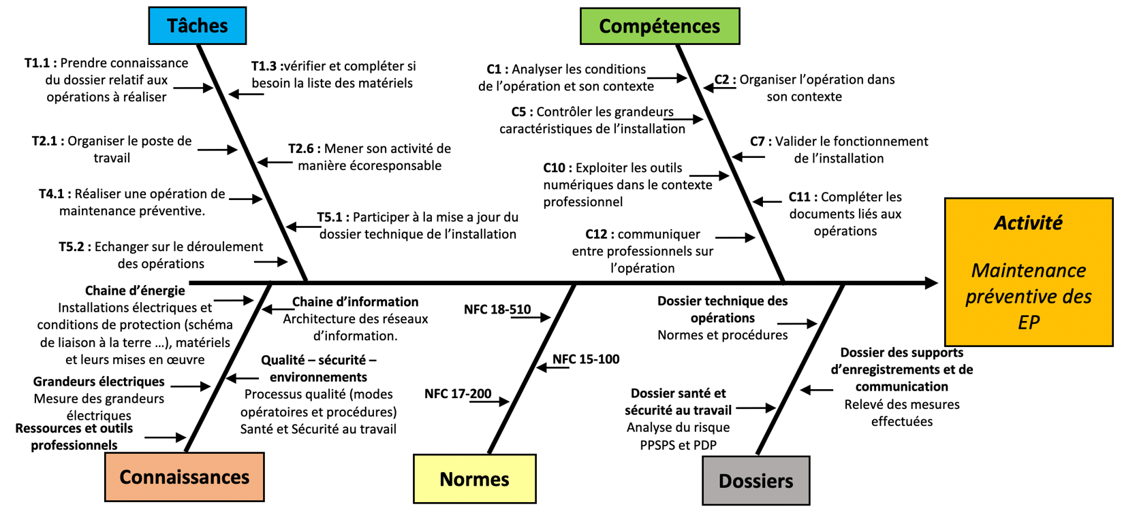

## Mise en situation

La supervision et la télégestion des éclairages public modifie l'approche et les procédures de maintenance préventives.

Des relevés de mesures et des informations parvenues au service de télégestion indiqueraient un vieillissement prématuré du point d'éclairage.

On vous mandate pour effectuer des contrôles supplémentaires sur site lors de votre visite de base pour entretien périodique.

## Secteur d’activité

Secteurs : « Réseaux » ; « Infrastructures » et « quartiers ».

## Objectifs pédagogiques

Suivre et une procédure de maintenance préventive.

Réaliser les tâches liées à la maintenance préventive des EP.

Réceptionner un ordre d'intervention et compléter les registres de maintenance.

## CRITERES D’EVALUATION

|  |  |  |  |  |
| --- | --- | --- | --- | --- |
| **APTITUDES PROFESSIONNELLES** | |  |  |  |
| **AP1** | Faire preuve de rigueur et de précision |  |  |  |
| **AP2** | Faire preuve d’esprit d’équipe |  |  |  |
| **AP3** | Faire preuve de curiosité et d’écoute |  |  |  |
| **AP4** | Faire preuve d’initiative |  |  |  |
| **AP5** | Faire preuve d’analyse critique |  |  |  |

## COMPETENCES EVALUEES sur CPro STI

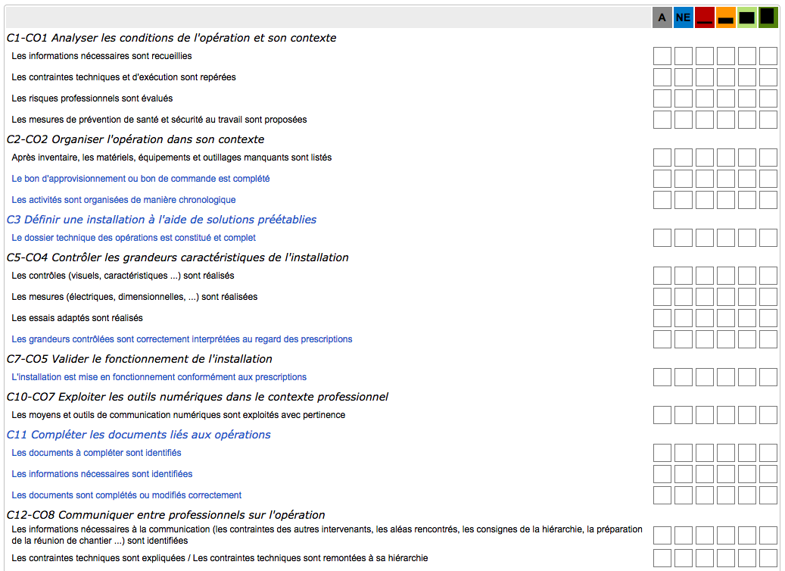

## OBSERVATIONS

# Préparation

Compléter si nécessaire le tableau ci-dessous (par un bon d’approvisionnement) en fonction du matériel et des ressources utilisés.

|  |  |  |
| --- | --- | --- |
| **Matériels** | **Environnement logiciels** | **Documents** |
| Système : ERM_Smart_street-CY10 | Logiciel de Télégestion et de paramétrage « Street Light Vision (SLV) » | Dossiers 1, 2 et 3 |
| Poste informatique raccordé réseaux internet. | Navigateur internet | Compte d’accès SLV |
| Caisse à outils |  |  |
| Appareils de mesures |  |  |
| EPI, VAT, balisage … |  |  |
|  |  |  |
|  |  |  |
|  |  |  |
|  |  |  |

## Introduction à la maintenance préventive des EP.

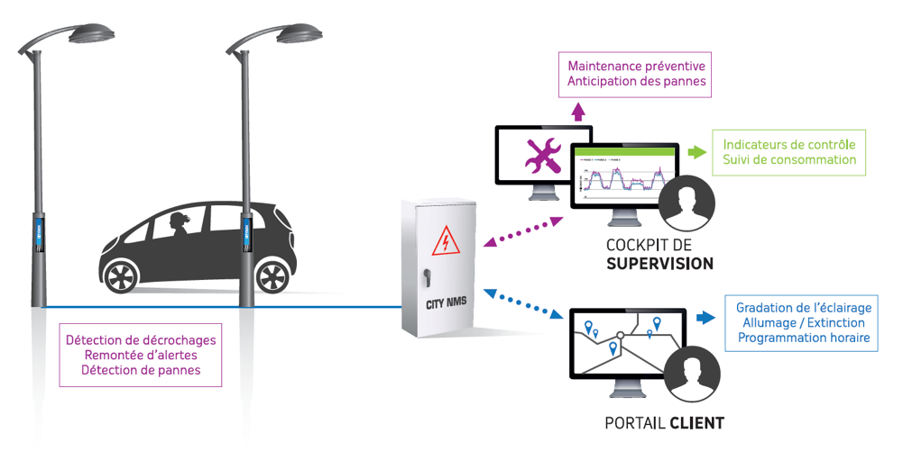

Le système ERM_CY10 « Smart street » est un système d’éclairage public modulable et reconfigurable à volonté selon plusieurs scénarios.

Quel que soit la topologie physique utilisée les candélabres sont adressables individuellement au travers des citybox.

Une fois câblé selon un scénario établi, la télégestion permet une optimisation de la maintenance préventive en anticipant les pannes par des remontées d’alertes ciblées sur des point d’éclairage géo-localisés.

## Ordre d’intervention.

Compléter l’ordre d’intervention ci-dessous.

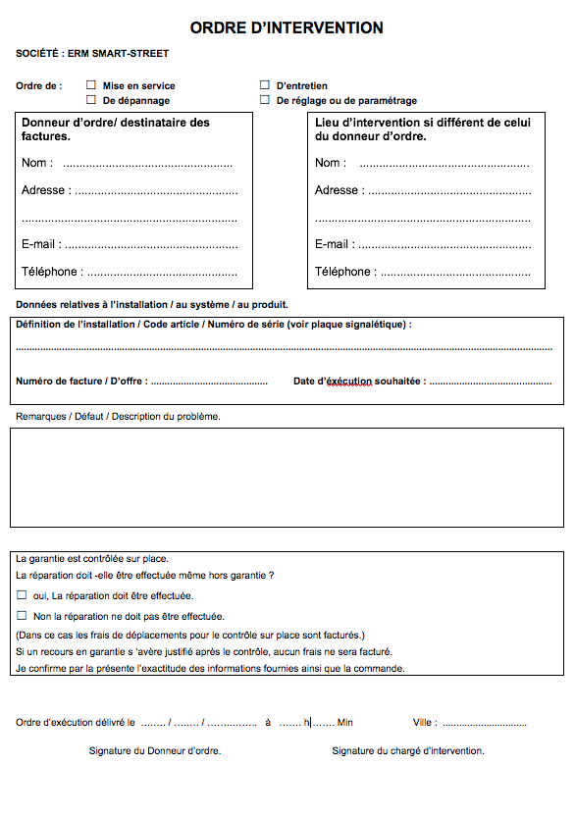

## Analyse de l’environnement et des conditions de maintenance.

### Législation et réglementation applicables au site d’intervention.

Carte des vents : Carte des niveaux kérauniques. (NF C 15 100)

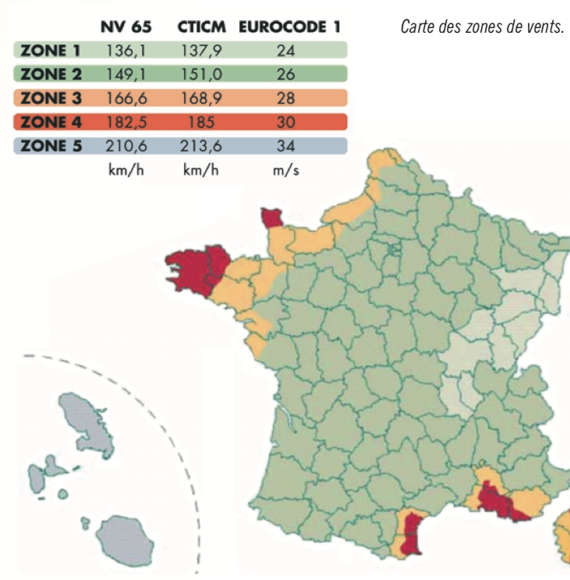 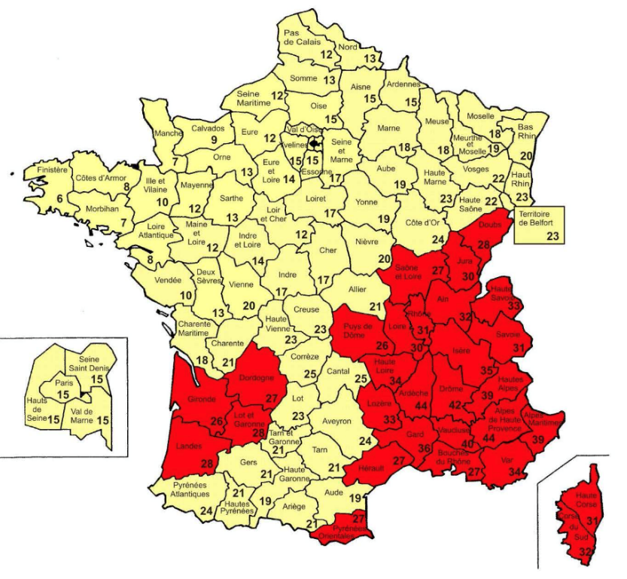

Extrait NF-C-15-100

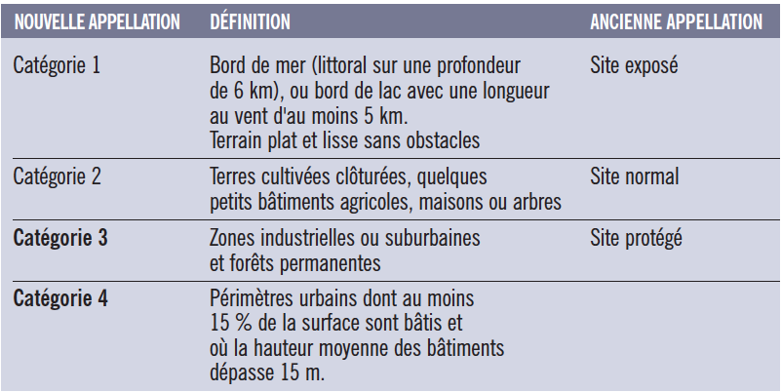

La zone de la carte en rouge définis les régions de France ou le niveau Kéraunique est égal ou supérieur a 25 jours de tonnerre par an.

Dans ce cas des dispositions particulières seront prises.

Résistance de prise de terre inférieure à 10 Ω.

Présence de parafoudre dans l’armoire de distribution et dans les candélabres.

Mise à la terre des candélabres par des câblettes en cuivre nu de section minimale de 25 mm2.

Extrait cahier technique du syndicat de l’éclairage.

A cause des vents tourbillonnant les catégories 3 et 4 ne sont pas applicables aux candélabres et ne doivent donc pas être utilisées.

Ces catégories permettent de définir pour le constructeur du mât la résistance du matériau à utiliser.

Le Mât devra supporter le vent maximal d’exposition en fonction de la région d’implantation.

Définissez ci-dessous le risque foudre et le risque vent de votre région.

|  |  |
| --- | --- |
| Niveau Kéraunique : | Catégorie « Vents » |
|  |  |

A partir de l’extrait de document normatif ci-contre on vous demande de définir les niveaux d’influences externes sur le tableau ci-dessous :

|  |  |  |
| --- | --- | --- |
| Type d’influence externe : | Désignation : | Niveau évalué sur votre site : |
| Température ambiante |  |  |
| Présence de corps solides |  |  |
| Corrosion, pollution |  |  |
| Chocs mécaniques. |  |  |

Calcul de la densité de foudroiement.

|  |
| --- |
| **Ng = NK / 10 =** |

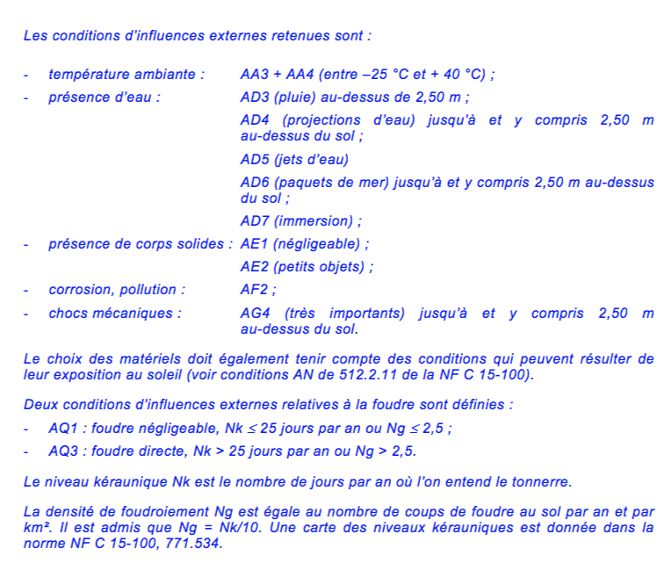

### Niveaux d’éclairement minimum au sol en tout point de la surface.

A partir de l’extrait de document normatif ci-dessous on vous demande de définir le niveau d’éclairement minimum selon le site de votre intervention.

Remarque : Le parking sera pris équivalent à un espace extérieur ou sont effectués des travaux.

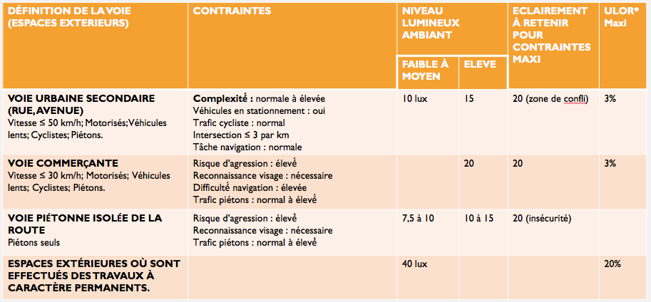

|  |  |
| --- | --- |
| **Niveau d’éclairement minimum retenu (en Lux) :** | **40** |

## Analyse des risques professionnels.

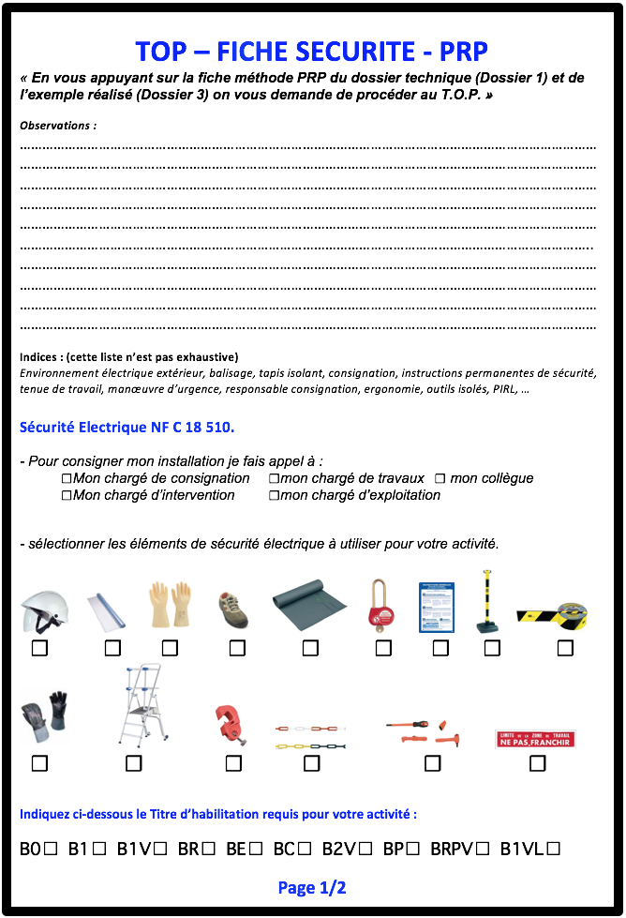

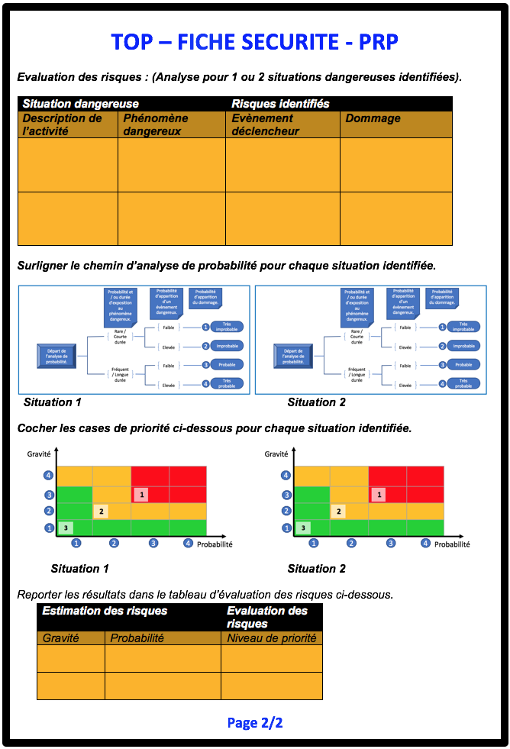

## Tri et évacuation les déchets.

Tri des déchets : https://www.certeo.fr

Les déchets seront triés de façon appropriée et placés dans les containers et ou les espaces prévus pour le maintien des règles de respect de l’environnement.



Image extrait « certeo »

https://www.certeo.fr



* Remarque : voir aussi le dossier 1, dossier technique page 50.

# Réaliser les opérations de maintenance préventive.

## Visite de base et « Registre de sécurité ».

### Visite de base.

Lors de votre visite de base on vous demande de suivre et de compléter la fiche d’autocontrôle de l’ouvrage sur site ci-dessous.

**Fiche d’autocontrôle sur site de l’ouvrage :**

Affaire N° : 12xxxx3xxxx Date : …………………….

Dénomination de l’ouvrage : ……………………………………………………………………

Réalisé par : ………………………………… Niveau d’habilitation :  …………………

Nom du Client : …………………………………………………………………………………...

**Les contrôles de conformité de l’installation seront exécutés selon les critères des normes NF-C-13-100 ; NF-C-14-100 ; NF-C-17-200 et NF-C-15-100 (avec prise en compte de l’amendement N°5).**

|  |  |  |  |
| --- | --- | --- | --- |
| **CONTROLES VISUELS (armoire S17), NF-C-13-100**  **Raccordement du réseau de distribution BT au CCPI** | | | |
| Liste des contrôles à effectuer : | C | NC | SO |
| Absence de conducteurs sans protection mécanique | ☐ | ☐ | ☐ |
| L’arrivée réseaux sous terraine est protégée par un conduit TPC | ☐ | ☐ | ☐ |
| Présence CCPI dans Coffret CIBE (indépendant du panneau de contrôle) : | ☐ | ☐ | ☐ |
| Maintien de l’IP de l’armoire aux entrées des câbles par présence de presse étoupes. | ☐ | ☐ | ☐ |
| Degrés (indices) de protection minimale de l’armoire : IP 43 | ☐ | ☐ | ☐ |
| Indice minimum de tenue aux chocs mécaniques de l’armoire : IK10 | ☐ | ☐ | ☐ |

(*) C = Conforme et NC = Non Conforme et SO = Sans Objet

|  |  |  |  |
| --- | --- | --- | --- |
| **CONTROLES VISUELS (armoire S17), NF-C-14-100** | | | |
| Liste des contrôles à effectuer : | C | NC | SO |
| Les plaques, couvercles et autres obturateurs d’appareillages sont présents et complètement installés. | ☐ | ☐ | ☐ |
| Absence de conducteurs sans protection mécanique | ☐ | ☐ | ☐ |
| Présence du panneau de contrôle équipé d’un CBE Compteur (tarif Bleu) Électronique et d’un DB disjoncteur de branchement 15 - 45A (qui assure la fonction AGCP). | ☐ | ☐ | ☐ |
| Arrivée « conducteur principal de protection » ou conducteur de terre.   Présence dans l’armoire : | ☐ | ☐ | ☐ |
| Conducteur principal de protection ou conducteur de terre :  Type et section : …………………………………………………………………………………..…………….. | ☐ | ☐ | ☐ |

|  |  |  |  |
| --- | --- | --- | --- |
| **CONTROLES VISUELS (armoire S17), NF-C-17-200**  **et NF-C-15-100** | | | |
| Prévention des risques contre l’incendie | C | NC | SO |
| Arrivée « conducteur principal de protection » ou conducteur de terre.   Présence dans l’armoire : | ☐ | ☐ | ☐ |
| Conducteur principal de protection ou conducteur de terre :  Type et section : …………………………………………………………………………………..…………….. | ☐ | ☐ | ☐ |
| Le tableau est correctement repéré (repérage des circuits ; désignation et pictogrammes). | ☐ | ☐ | ☐ |
| Le schéma est présent dans l’armoire. | ☐ | ☐ | ☐ |
| Présence d’une coupure générale différentielle (AGCP) | ☐ | ☐ | ☐ |
| Les circuits de nature différente sont séparés (voir schéma unifilaire) | ☐ | ☐ | ☐ |
| 8 circuits maxi par DDRHS 30 mA | ☐ | ☐ | ☐ |
| Pour chaque DDRHS le calibre thermique respecte les règles de calcul (amont ou aval de l’amendement numéro 5 de la norme NF C 15 100) | ☐ | ☐ | ☐ |
| Le décompte maximal de point par circuit (prises et points lumineux) est respecté. (Voir schéma architectural et schéma unifilaire). | ☐ | ☐ | ☐ |
| Adéquation des sections et des calibres thermiques des protections des circuits. | ☐ | ☐ | ☐ |
| Respect de la réserve au tableau de distribution 20% de libre répartis sur les différents rails. | ☐ | ☐ | ☐ |
| Installation de classe II entre le DB (AGCP) et le premiers DDR. | ☐ | ☐ | ☐ |
| Présence d’au moins un socle de prise de courant 2P+T de type à obturateur d’alvéoles | ☐ | ☐ | ☐ |
| Alimentation des points extérieurs à l’armoire : canalisations uniquement en câble. | ☐ | ☐ | ☐ |
| Présence d’un « interrupteur sectionneur » général cadenassable 63A (minimum) pour sectionnement de l’armoire de distribution. | ☐ | ☐ | ☐ |
| Présence d’une protection contre les surtensions atmosphériques (parafoudre). | ☐ | ☐ | ☐ |

|  |  |  |  |
| --- | --- | --- | --- |
| **CONTROLES VISUELS (CANDELABRES et LUMINAIRES),**  **NF-C-17-200** | | | |
| Liste des contrôles à exécuter pour la prévention des risques. | C | NC | SO |
| Adéquation des sections et des calibres thermiques des protections des circuits. | ☐ | ☐ | ☐ |
| Présence d’une varistance VDR pour la protection contre les surtensions aux bornes aval du sectionneur porte fusible qui protège l’alimentation des circuits basse tension du candélabre. | ☐ | ☐ | ☐ |
| Indice minimum de protection du mat de candélabre : IP 3X | ☐ | ☐ | ☐ |
| Indice minimum de protection de l’appareillage interne : IP 21 | ☐ | ☐ | ☐ |
| Le portillon de visite assure une protection globale qui satisfait à la condition AD4 soit IP 34 | ☐ | ☐ | ☐ |
| Les indices de protection minimum des luminaires sont IP23 au-dessus de 2,5m ou IP34 en dessous de 2,5 m. | ☐ | ☐ | ☐ |
| Le mât métallique est mis à la terre par une borne de raccordement avec un conducteur en cuivre nu de section S min = 25mm2 (situation AQ3). | ☐ | ☐ | ☐ |
| Présence d’un parafoudre dans le candélabre. | ☐ | ☐ | ☐ |
| Propreté de de la face éclairante de la tête du candélabre. (Attention aux brûlures) |  |  |  |

### Registre de sécurité.

Suite à votre visite de base on vous demande de compléter le registre de sécurité ci-dessous.

Vérification des éléments de protections des personnes contre le contact indirect :

Dispositifs différentiels, mise à la terre des masses (continuité des conducteurs de protection et des masses), impédances de boucle pour validation de la résistance de la prise de terre (régime TT).

|  |  |  |  |
| --- | --- | --- | --- |
| DATE | SOCIETE | OBSERVATIONS | SIGNATURE + TAMPON |
|  |  |  |  |

Vérification des dispositifs de protection contre les surtensions. PARAFOUDRES sur les boitiers des candélabres.

|  |  |  |  |
| --- | --- | --- | --- |
| DATE | SOCIETE | OBSERVATIONS | SIGNATURE + TAMPON |
|  |  |  |  |

Vérification de l’armoire de rue S17. Contrôle du maintien de L’IP 67, de son état intérieur et du fonctionnement des éléments d’éclairage et de chauffage.

|  |  |  |  |
| --- | --- | --- | --- |
| DATE | SOCIETE | OBSERVATIONS | SIGNATURE + TAMPON |
|  |  |  |  |

Vérification de l’aspect extérieur et de l’état intérieur des candélabres. (Ne pas oublier l’état et la fermeture du portillon).

|  |  |  |  |
| --- | --- | --- | --- |
| DATE | SOCIETE | OBSERVATIONS | SIGNATURE + TAMPON |
|  |  |  |  |

Vérification de l’état des gaines de protection des câbles, des presses étoupes et des manchons d’étanchéité sur leurs extrémités.

|  |  |  |  |
| --- | --- | --- | --- |
| DATE | SOCIETE | OBSERVATIONS | SIGNATURE + TAMPON |
|  |  |  |  |

Autres observations éventuelles.

|  |  |  |  |
| --- | --- | --- | --- |
| DATE | SOCIETE | OBSERVATIONS | SIGNATURE + TAMPON |
|  |  |  |  |

Vérifications par les organismes de contrôle :

|  |  |  |
| --- | --- | --- |
| DATE | OBSERVATIONS | SIGNATURE + TAMPON |
|  |  |  |

Commissions de sécurité :

|  |  |  |  |
| --- | --- | --- | --- |
| DATE | OBSERVATIONS | AVIS | SIGNATURE |
|  |  |  |  |

## Maintenance préventive en Télégestion « SLV ».

La télégestion des éclairages publics équipés de city box permet de prévenir la plupart des pannes.

La maintenance préventive devient plus active et diminue ainsi le nombre de zones non éclairées.

L’ensemble des alarmes observées sur les outils de télégestion SLV est rappelé ci-dessous.

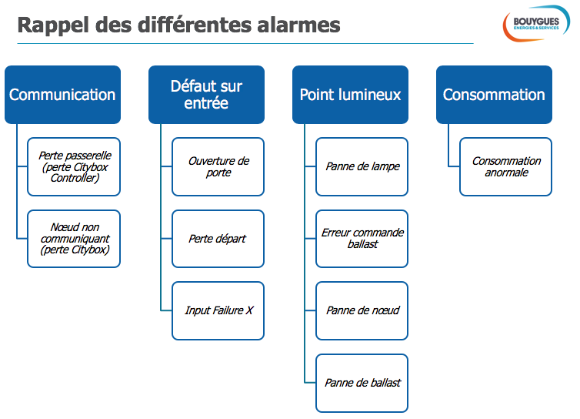

La plupart des alarmes ne signifient pas que le système est défaillant, ou que la lampe n’éclaire plus, mais préconisent le remplacement d’un élément vieillissant ou doivent faire l’objet d’une visite de contrôle.

L’organigramme de la page suivante donne les préconisations de conduite à tenir en fonction des alarmes identifiées.

Organigramme de conduite en fonction des alarmes et des relevés de mesures de Télégestion.

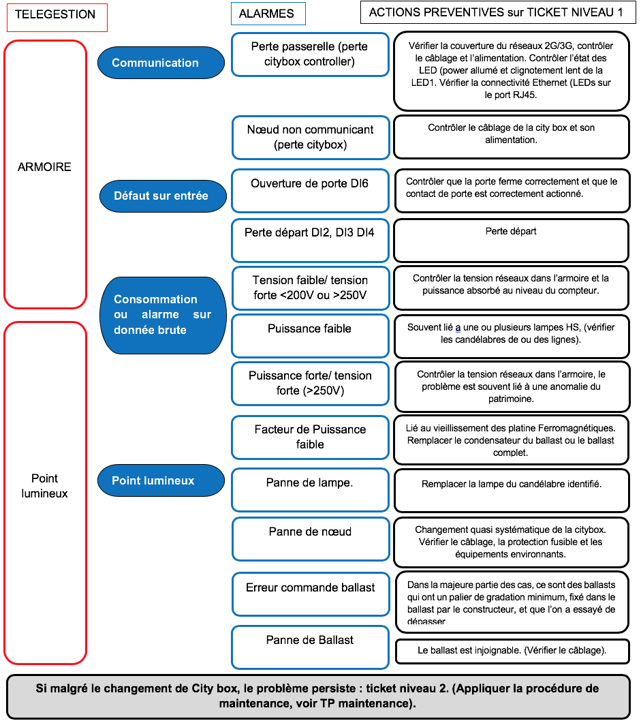

## Relevé des Alarmes sur SLV.

### Consulter les informations sur SLV.

Aidez-vous de la procédure de mise en service du système fournie dans le dossier 1 (dossier technique) chapitre 1.2.2 pages 23 à 27.

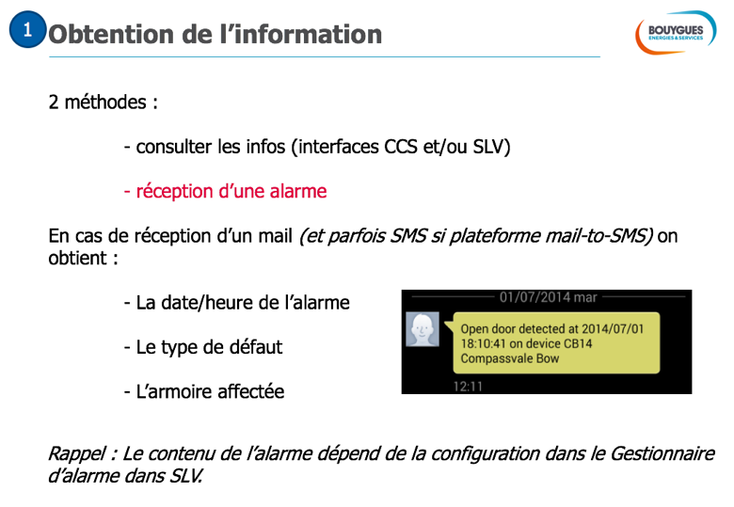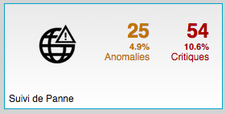

* Accéder à SLV à partir du navigateur internet de votre poste informatique.

Puis « Suivis de panne »

* Nota 1 : l’accès à l’outil de télégestion se fait sur internet avec le lien suivant : 

<https://citybox2.axione.fr/reports/>

* Nota 2 : Vous devez avoir votre compte d’accès à SLV (compte créé par le Central Admin de votre système).

La carte vous montre les candélabres « en panne » de couleur rouge ; en « fonctionnement correct » de couleur verte et soupçonnés d’anomalie « de couleur orange ».

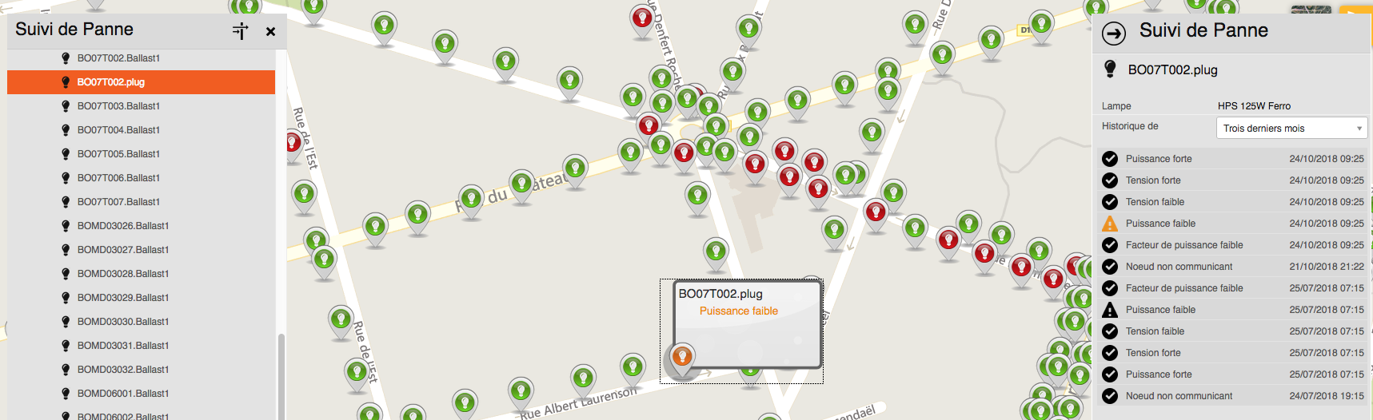

Les candélabres en rouges seront traités en maintenance corrective (voir TP de maintenance corrective).

Sélectionner un candélabre de couleur orange puis cliquer dessus pour faire apparaitre la fenêtre de suivis de panne à droite de l’écran.

Les candélabres en orange sont en alerte et font l’objet d’un contrôle sur site par l’équipe de maintenance préventive.

On vous demande après relevé des alertes sur un candélabre identifié de vous rendre sur site pour effectuer les contrôles nécessaires à la levée de l’alarme.

### Historiques et liste d’anomalies répertoriées.

A partir de vos relevés ; compléter la fiche d’historique d’anomalies « Différentes » répertoriées pour le candélabre choisis sur les trois derniers mois.

**HISTORIQUE ET LISTE DES ANOMALIES REPERTORIEES :**

|  |  |
| --- | --- |
| Identification du candélabre : | |
| DATE | Alertes |
| 24/10/2018 | Puissance forte |
| 24/10/2018 | Tension forte |
| 24/10/2018 | Tension faible |
| 24/10/2018 | Puissance faible |
| 24/10/2018 | Facteur de puissance faible |
|  |  |
|  |  |

* Remarque : la liste des défauts est également disponible par accès au CCS (voir image ci-dessous).

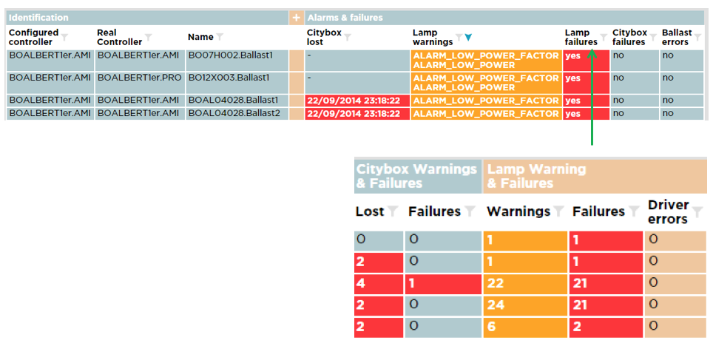

## Effectuer les contrôles associés aux alertes.

### Contrôles électriques.

Le tableau ci-dessous indique les contrôles à réaliser pour la plupart des alertes pouvant être traitées par le service de maintenance préventive.

|  |  |  |  |  |
| --- | --- | --- | --- | --- |
| DATE | Alertes | Origine possible | Contrôle à réaliser | Remède |
| 24/10/2018 | Puissance forte | Anomalie de patrimoine | Relevé du patrimoine réel **(Relever la tension d’alimentation au « DB »).** | Correction du terrain pour suivre le patrimoine théorique. |
| 24/10/2018 | Tension forte | (Tension > 250V) |
| 24/10/2018 | Tension faible | (Tension < 200V) | Surcharge sur la ligne, **contrôler la chute de tension entre l’armoire et le point lumineux.** | Identifier et supprimer la surcharge (Ballast à remplacer ou tout le luminaire) |
| 24/10/2018 | Puissance faible | Panne de lampe | **Vérifier l’état de la lampe** (si en plein jours faire un forçage on pour test) | Procéder au remplacement de la lampe |
| 24/10/2018 | Facteur de puissance faible | Lié au vieillissement des platines ferromagnétiques. | **Contrôler le cos ϕ du point lumineux.** | Remplacement du ballast si le cos ϕ est très faible. |
| 24/10/2018 | Panne de lampe | Défaut au niveau de l’ampoule | Panne de lampe  **Effectuer une commande « forçage on » sur le citybox controller pour allumer toutes les lampes pilotées et vérifier leur fonctionnement. (Procédure décrite plus loin dans le TP)** | Procéder au remplacement de la lampe |
| 24/10/2018 | Panne de nœuds | Défaut au niveau de la Citybox | **Vérifier la protection fusible et le câblage de la citybox** | Remplacer le fusible défectueux et ou contrôler le câblage de l’alimentation de la citybox |
| 24/10/2018 | Panne Ballast | Le ballast est injoignable ou débranché | Vérifier branchement du ballast et recontrôler la commande en forçage direct par le citybox contrôler sur le terrain.  (**Contrôler la tension d’alimentation du Ballast)** | Remplacement du ballast si les tests sont négatifs. |

Afin de lever les alarmes identifiées on demande de procéder sur site au contrôle des paramètres électriques identifiés sur le tableau ci-dessous.

* ATTENTION : Phase de contrôle sous tension. (L’ouvrage est déconsigné par le BC ou le BR). Utiliser les EPI adaptés à l’opération de mesurage.

|  |  |  |  |  |  |
| --- | --- | --- | --- | --- | --- |
| **CONTROLES ELECTRIQUES SOUS TENSION** | | | | | |
| Type de contrôle | Contrôle en situation | Défaut constaté ou valeur mesurée. | C* | NC* | SO* |
| Contrôle de la tension réseaux d’alimentation générale de l’armoire S17 (bornes avals de l’AGCP ou DB). | Appareil :………………………  Condition :  U = 230V (+ ou – 10%) | Mesure Uc =....…...Volts | ☐ | ☐ | ☐ |
| Contrôle de la tension d’alimentation du ballast dans le pied de candélabre. | Appareil :………………………  Condition :  U = 230V (+ ou – 10%) | Mesure Uc =....…...Volts | ☐ | ☐ | ☐ |
| Contrôle de la chute de tension en bout de ligne (entre l’armoire et le candélabre) | Appareil :………………………  Condition :  Ucandélabre > Uc – 3% | Mesure  Ucandélabre =....…...Volts | ☐ | ☐ | ☐ |
| Contrôler le cos ϕ du point lumineux | Appareil :………………………  Condition : cosϕ > 0,8 | Mesure cos ϕ =....…. | ☐ | ☐ | ☐ |

### Essais de fonctionnement.

#### Acquittement du défaut sur SLV.

Une fois les alarmes vérifiées sur le terrain il est nécessaire de procéder à l’acquittement pour que la surveillance reprenne correctement.

Utiliser la procédure qui suit pour réaliser l’acquittement.

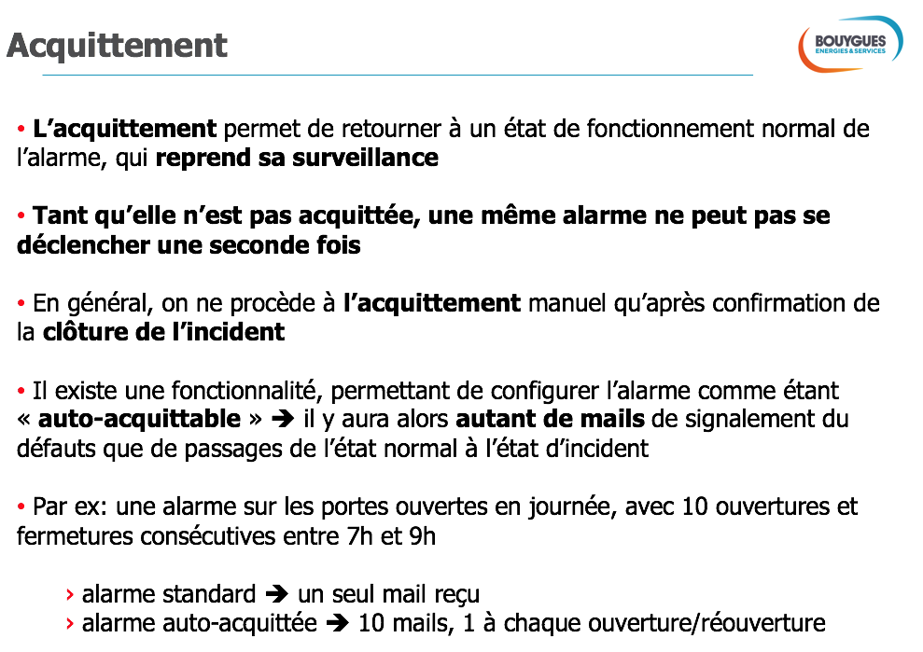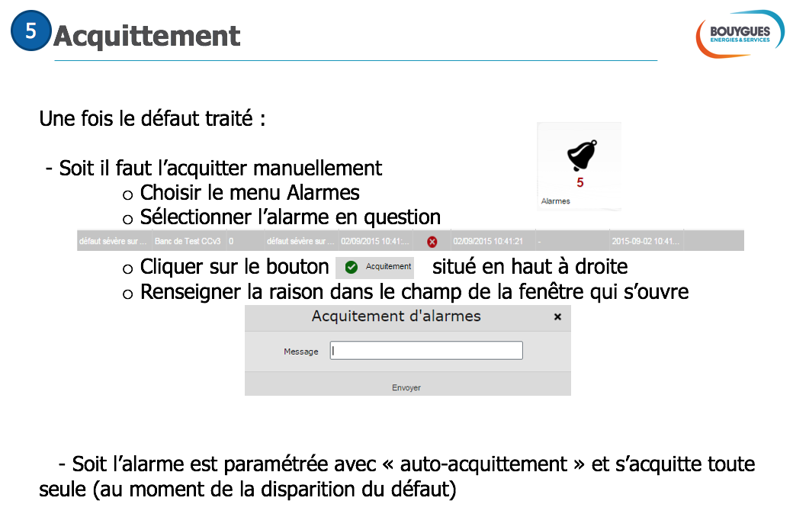

#### Vérification du fonctionnement en local.

Rappel de la procédure fournie dans le dossier technique page 28 (Compléter le tableau).

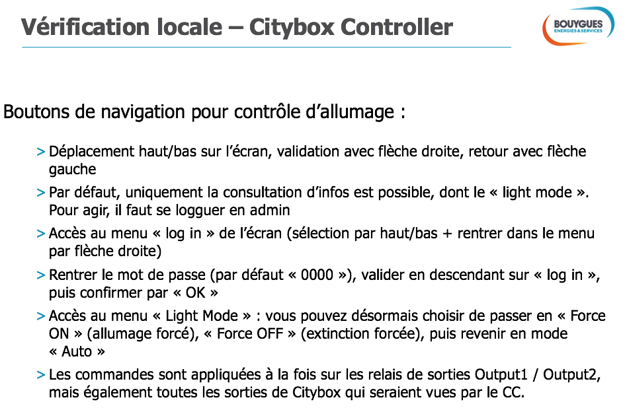

|  |  |  |
| --- | --- | --- |
| Commande : | Résultat attendu : | Validation du test |
| Force ON | L’ensemble des points s’allument | Test réussi  Échec du test |
| Force OFF | L’ensemble des points s’éteignent | Test réussi  Échec du test |
| Auto | Retour à l’état normal | Test réussi  Échec du test |

#### Vérification du câblage de la sécurité d’ouverture de porte de l’armoire.

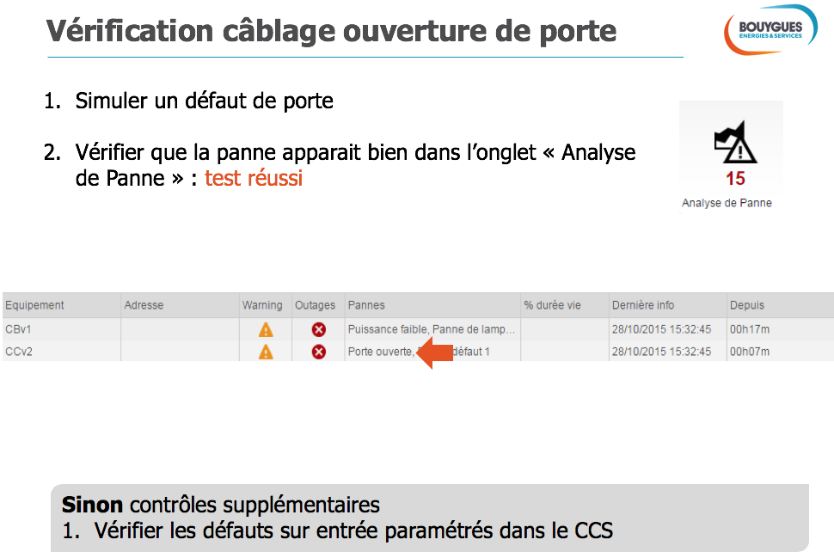

|  |  |  |
| --- | --- | --- |
| Action : | Résultat attendu : | Validation du test |
| Ouverture de porte de l’armoire S17 | Le défaut apparait dans l’onglet « analyse de panne » | Test réussi  Échec du test |

# Communication (rendre compte).

## Compléter le registre de maintenance préventive.

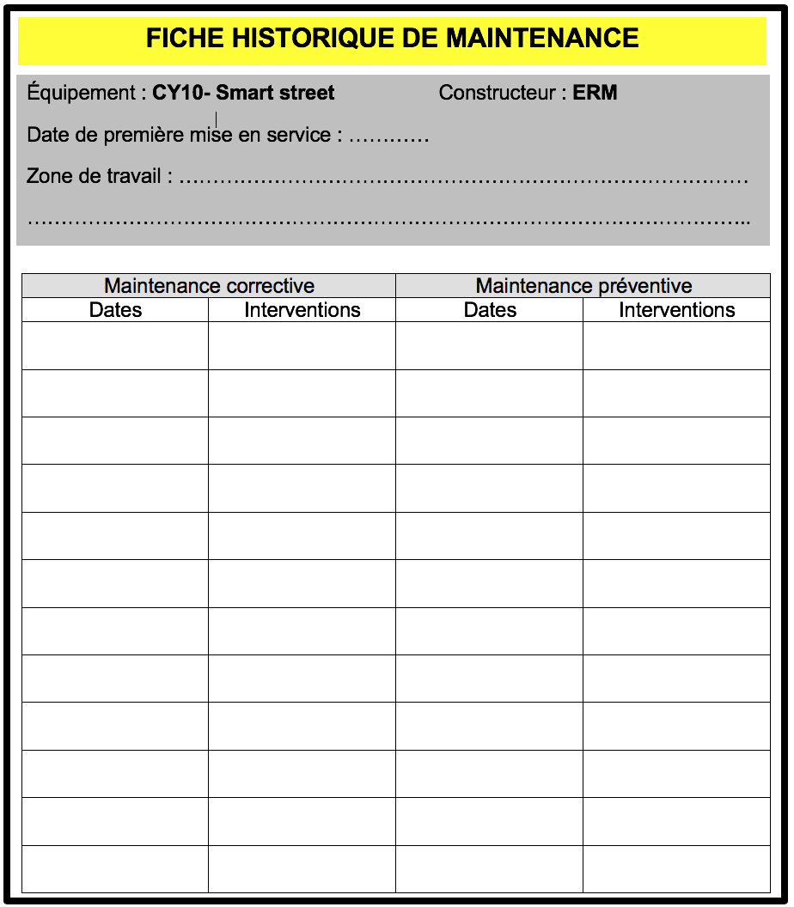

## Compléter la fiche d’intervention.

